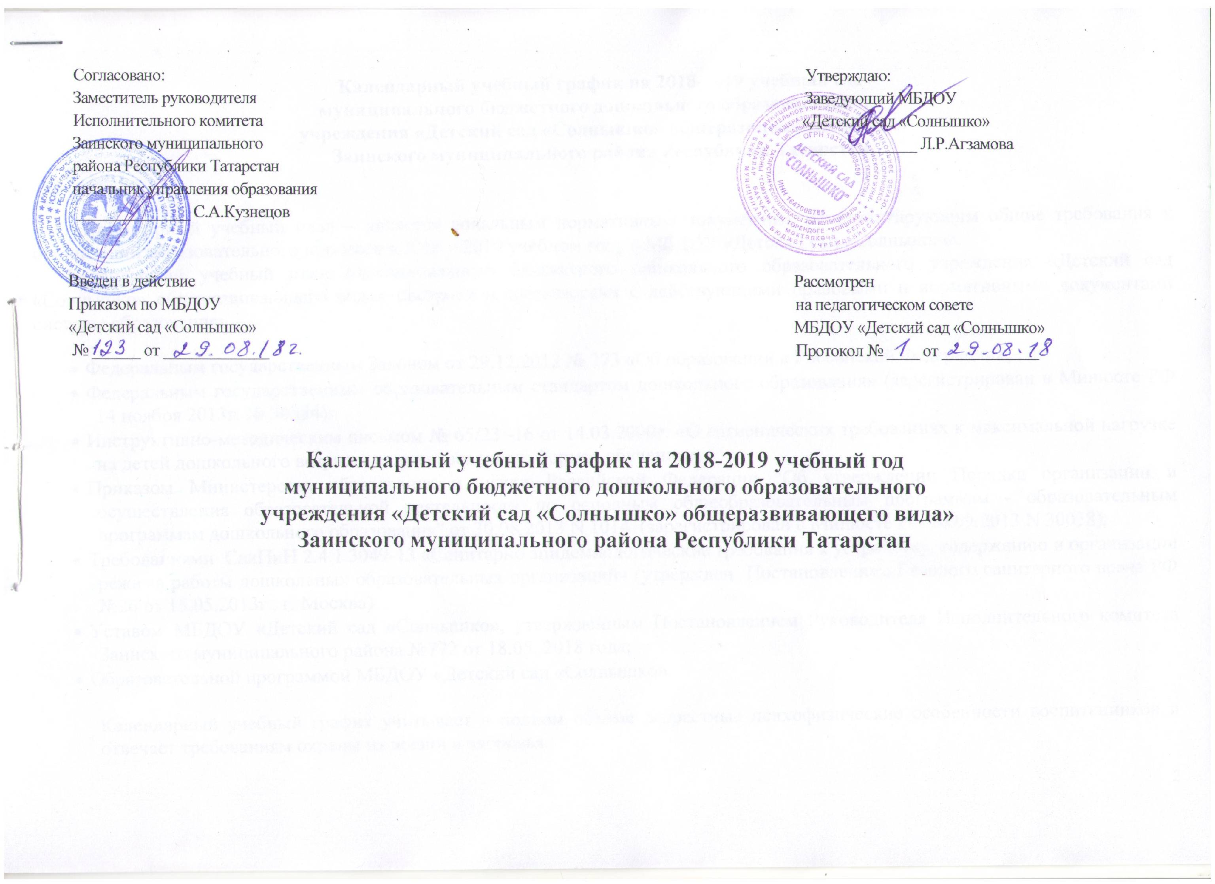

Календарный учебный график на 2018-2019 учебный год
муниципального бюджетного дошкольного образовательного
учреждения «Детский сад «Солнышко» общеразвивающего вида»
Заинского муниципального района Республики Татарстан

Календарный учебный план – является локальным нормативным документом, регламентирующим общие требования к организации образовательного процесса в 2018 – 2019 учебном году в МБДОУ «Детский сад «Солнышко».
Календарный учебный план Муниципального бюджетного дошкольного образовательного учреждения «Детский сад «Солнышко» общеразвивающего вида» построен в соответствии с действующими правовыми и нормативными документами системы образования:
- Федеральным государственным Законом от 29.12.2012 № 273 «Об образовании в Российской Федерации»;
- Федеральным государственным образовательным стандартом дошкольного образования» (зарегистрирован в Минюсте РФ 14 ноября 2013г. № 30384);
- Инструктивно-методическим письмом № 65/23 -16 от 14.03.2000г. «О гигиенических требованиях к максимальной нагрузке на детей дошкольного возраста в организованных формах обучения»;
- Приказом Министерства образования и науки Российской Федерации "Об утверждении Порядка организации и осуществления образовательной деятельности по основным общеобразовательным программам - образовательным программам дошкольного образования" от 30.08.2013 N 1014 (зарегистрирован в Минюсте РФ 26.09.2013 N 30038);
- Требованиями СанПиН 2.4.1.3049-13 «Санитарно эпидемиологические требования к устройству, содержанию и организации режима работы дошкольных образовательных организаций» (утвержден Постановлением Главного санитарного врача РФ №26 от 15.05.2013г., г. Москва)
- Уставом МБДОУ «Детский сад «Солнышко», утвержденным Постановлением Руководителя Исполнительного комитета Заинского муниципального района №772 от 18.05. 2018 года;
- Образовательной программой МБДОУ «Детский сад «Солнышко».
Календарный учебный график учитывает в полном объеме возрастные психофизические особенности воспитанников и отвечает требованиям охраны их жизни и здоровья.

1.Режим функционирования ДОУ на 2018-2019 учебный год

1. Дошкольное образовательное учреждение функционирует с 6.00 до 18.00
2. Продолжительность учебного года:
- начало учебного года – с 01 сентября 2018 года;
- окончание учебного года – 31 мая 2019 года;
- продолжительность учебной недели – 5 дней: понедельник, вторник, среда, четверг, пятница;
выходные дни: суббота, воскресенье, праздничные дни;
- продолжительность учебного года – 36 недель;
- каникулярный период – с 30 декабря 2018 г. по 08 января 2019 года;
- летний оздоровительный период – с 01 июня 2019 г. по 31 августа 2019 года.
- сроки проведения мониторинга с 17.09.18г.-28.09.18г.; с 20.05.19г.-31.05.19г.
В дни зимних и летних каникул дети посещают дошкольное учреждение; непосредственно образовательная деятельность проводится только художественно-эстетического и физкультурно-оздоровительного циклов.
2.Регламентирование образовательного процесса
№ |  | 1 группа раннего возраста  длительность ОД  6 – 10 мин |  |  | 2 группа  раннего возраста,  длительность ОД  8 – 10 мин. |  |  | младшая группа,  длительность НОД  15 мин. |  |  | средняя группа,  длительность ОД  20 мин. |  |  | старшая группа,  длительность ОД  20-25 мин. |  |  | подготовительная к школе группа,  длительность ОД  25-30 мин.
 |  | Количество ОД
 | Образовательная область | в  неделю | в месяц | в  год | в  неделю | в месяц | в год | в  неделю | в месяц | в год | в  неделю | в месяц | в год | в  неделю | в месяц | в год | в неделю | в месяц | в  год
1 | Познавательное развитие | 2 | 8 | 72 | 2 | 8 | 72 | 2 | 8 | 72 | 2 | 8 | 72 | 2 | 8 | 72 | 3 | 12 | 108
1.1 | ФЭМП |  |  |  | 1 | 4 | 36 | 1 | 4 | 36 | 1 | 4 | 36 | 1 | 4 | 36 | 2 | 8 | 72
1.2 | Ознакомление с окружающим |  |  |  | 1 | 4 | 36 | 1 | 4 | 36 | 1 | 4 | 36 | 1 | 4 | 36 | 1 | 4 | 36
1.3 | Игры с дидактическим материалом | 2 | 8 | 72
2 | Речевое развитие | 3 | 12 | 108 | 2 | 8 | 72 | 1 | 4 | 36 | 1 | 4 | 36 | 2 | 8 | 72 | 2 | 8 | 72
2.1 | Расширение ориентировки в окружающем и развитие речи | 3 | 12 | 108
2.2 | Развитие речи |  |  |  | 2 | 8 | 72 | 1 | 4 | 36 | 1 | 4 | 36 | 2 | 8 | 72 | 2 | 8 | 72
2.3. | Обучение татарскому /  родному языку |  |  |  |  |  |  |  |  |  |  |  |  | 2 | 8 | 72 | 2 | 8 | 72
3 | Худ-эстетич. развитие | 3 | 12 | 108 | 4 | 16 | 144 | 4 | 16 | 144 | 4 | 16 | 144 | 5 | 20 | 180 | 5 | 20 | 180
3.1 | Музыка | 2 | 8 | 72 | 2 | 8 | 72 | 2 | 8 | 72 | 2 | 8 | 72 | 2 | 8 | 72 | 2 | 8 | 72
3.2 | Приобщение к искусству  - рисование  - лепка  - лепка/ аппликация |  |  |  | 1  1  - | 4  4  - | 36  36  - | 1  -  1 | 4  -  4 | 36  -  36 | 1  -  1 | 4  -  4 | 36  -  36 | 2  -  1 | 8  -  4 | 72  -  36 | 2  -  1 | 8  -  4 | 72  -  36
3.3 | Игры со строительным материалом | 1 | 4 | 36
4 | Физическое развитие | 2 | 8 | 72 | 2 | 8 | 72 | 3 | 12 | 108 | 3 | 12 | 108 | 3 | 12 | 108 | 3 | 12 | 108
4.1 | Физическая культура в помещении |  |  |  | 2 | 8 | 72 | 2 | 8 | 72 | 2 | 8 | 72 | 1 | 4 | 36 | 1 | 4 | 36
4.2 | Физическая культура в бассейне |  |  |  |  |  |  | 1 | 4 | 36 | 1 | 4 | 36 | 1 | 4 | 36 | 1 | 4 | 36
4.3 | Физическая культура на прогулке |  |  |  |  |  |  |  |  |  |  |  |  | 1 | 4 | 36 | 1 | 4 | 36
4.4 | Развитие движений | 2 | 8 | 72
 | Итого: | 10 | 40 | 360 | 10 | 40 | 360 | 10 | 40 | 360 | 10 | 40 | 360 | 14 | 56 | 504 | 15 | 60 | 540
 | Занятия по дополнительному образованию:
 | Хореография |  |  |  |  |  |  | 1 | 4 | 28 | 1 | 4 | 28 | 1 | 4 | 28 | 1 | 4 | 28
 | Шахматы |  |  |  |  |  |  |  |  |  | 1 | 4 | 28 | 1 | 4 | 28 | 1 | 4 | 28
 | Фитбол-гимнастика |  |  |  |  |  |  |  |  |  | 1 | 4 | 28 | 1 | 4 | 28 | 1 | 4 | 28
 | Вокал «Звонкий голосок» |  |  |  |  |  |  |  |  |  | 1 | 4 | 28 | 1 | 4 | 28 | 1 | 4 | 28
В учебном плане распределено количество занятий, дающее возможность использовать модульный подход, строить учебный план на принципах дифференциации и вариативности.
Социально-коммуникативное развитие направлено на усвоение норм и ценностей, принятых в обществе, включая моральные и нравственные ценности; развитие общения и взаимодействия ребёнка с взрослыми и сверстниками; становление самостоятельности, целенаправленности и саморегуляции собственных действий; развитие социального и эмоционального интеллекта, эмоциональной отзывчивости, сопереживания, формирование готовности к совместной деятельности со сверстниками, формирование уважительного отношения и чувства принадлежности к своей семье и к сообществу детей и взрослых в Организации; формирование позитивных установок к различным видам труда и творчества; формирование основ безопасного поведения в быту, социуме, природе.
Познавательное развитие предполагает развитие интересов детей, любознательности и познавательной мотивации; формирование познавательных действий, становление сознания; развитие воображения и творческой активности; формирование первичных представлений о себе, других людях, объектах окружающего мира, о свойствах и отношениях объектов окружающего мира, (форме, цвете, размере, материале, звучании, ритме, темпе, количестве, числе, части и целом, пространстве и времени, движении и покое, причинах и следствиях и др.), о малой родине и Отечестве, представлений о социокультурных ценностях нашего народа, об отечественных традициях и праздниках, о планете Земля как общем доме людей, об особенностях её природы, многообразии стран и народов мира.
Речевое развитие включает владение речью как средством общения и культуры; обогащение активного словаря; развитие связной, грамматически правильной диалогической и монологической речи; развитие речевого творчества; развитие звуковой и интонационной культуры речи, фонематического слуха; знакомство с книжной культурой, детской литературой, понимание на слух текстов различных жанров детской литературы; формирование звуковой аналитико-синтетической активности как предпосылки обучения грамоте.
Художественно-эстетическое развитие предполагает развитие предпосылок ценностно-смыслового восприятия и понимания произведений искусства (словесного, музыкального, изобразительного), мира, природы; становление эстетического отношения к окружающему миру; формирование элементарных представлений о видах искусства; восприятие музыки, художественной литературы, фольклора; стимулирование сопереживания персонажам художественных произведений; реализацию самостоятельной творческой деятельности детей (изобразительной, конструктивно-модельной, музыкальной, и др.)
Физическое развитие включает приобретение опыта в следующих видах деятельности детей: двигательной, в том числе связанной с выполнением упражнений, направленных на развитие таких физических качеств, как координация и гибкость; способствующих правильному формированию опорно-двигательной системы организма, развитию равновесия, координации движения, крупной и мелкой моторики обеих рук, а также с правильным, не наносящем ущерба организму, выполнением основных движений (ходьба, бег, мягкие прыжки, повороты в обе стороны), формирование начальных представлений о некоторых видах, спорта, овладение подвижными играми с правилами; становление целенаправленности и саморегуляции в двигательной сфере; становление ценностей здорового образа жизни, овладение его элементарными нормами и правилами (в питании, двигательном режиме, закаливании, при формировании полезных привычек и др.

